電通二乙微處理器實驗 實驗結報

實驗名稱 | Lab02-跑馬燈
組別 | 35 | 組員 | 蘇世光

- 實驗目的
Arduino UNO D1 – D8 分別接到 LED實作跑馬燈展示。

- 實驗步驟
a LED 向左及向右執行花色展示
b 執行自定花色展示: 所有LED亮滅兩次 -> 左移八次 -> 所有LED亮滅兩次 -> 右移八次
c. Arduino 接上一個開關
d. 開關 OFF -> LED 向左及向右執行花色展示
e. 開關 ON -> 執行自定花色展示
* 注意事項: 需完成防彈跳程式碼
- 程式碼
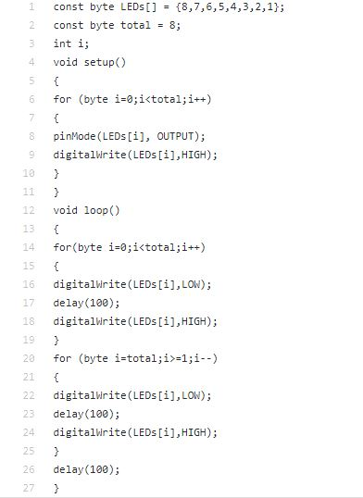

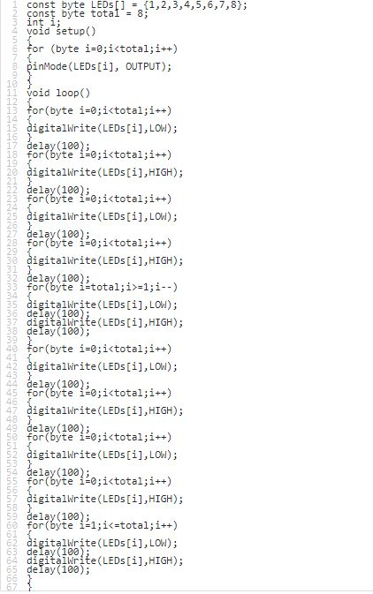
- 實驗結果及分析
CHECK POINT 1 LED 向左及向右執行花色展示
CHECK POINT 2 LED 自訂花色展示 所有LED亮滅兩次 -> 左移八次 -> 所有LED亮滅兩次 -> 右移八次

- 心得討論
- 修正電路圖

- 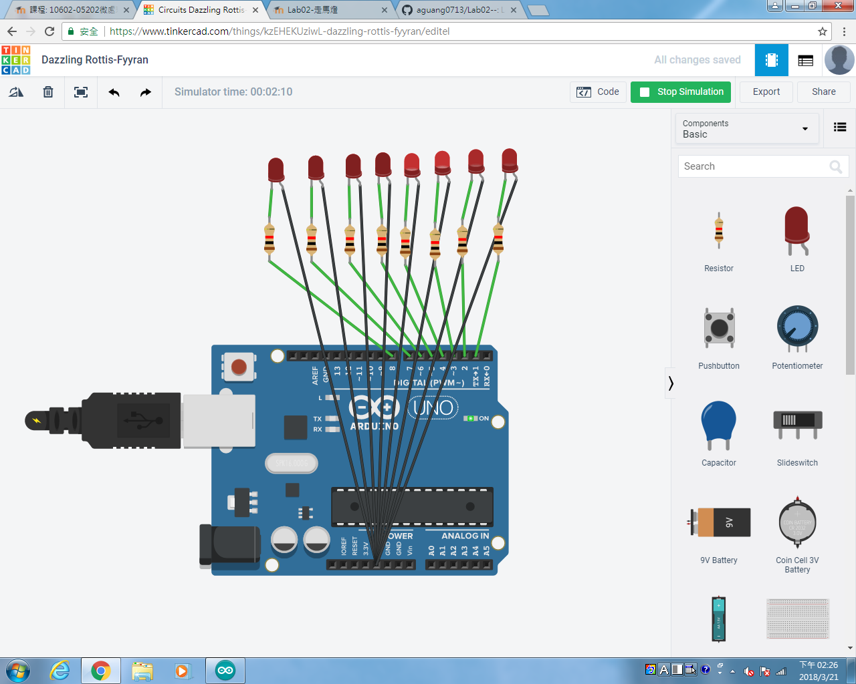
- 修正程式碼

